Анализ
результатов зимней зачетно-экзаменационной сессии на факультете педагогики, психологии и социальных наук 2015-2016 уч.г.

Сессия закончена со следующими результатами: абсолютная успеваемость – 81,8%, качество знаний – 67,4%. По сравнению с результатами прошлой зимней сессии показатели абсолютной успеваемости улучшились, показатели качества знаний выросли на 12%. Результаты представлены в таблице 1.
Итоговые результаты экзаменационной сессии на 08.02.2016
Таблица 1
2014-2015 |  | 2015-2016 |  | Динамика
Абсолютная успеваемость (%) | Качество знаний (%) | Абсолютная успеваемость (%) | Качество знаний (%) | Абсолютная успеваемость (%) | Качество знаний (%)
79,5 | 55,4 | 81,8 | 67,4 | +2,3 | +12

В таблице 2 и рисунке 1 представлены данные, позволяющие провести сравнительный анализ результатов зимней сессии за три учебных года.
Таблица 2
2013-2014 |  | 2014-2015 |  | 2015-2016
Абсолютная успеваемость (%) | Качество знаний (%) | Абсолютная успеваемость (%) | Качество знаний (%) | Абсолютная успеваемость (%) | Качество знаний (%)
81,1 | 59 | 79,5 | 55,4 | 81,8 | 67,4

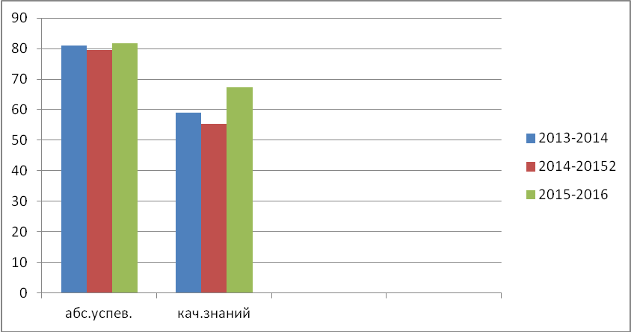
Рис.1 Динамика показателей абсолютной успеваемости и качества знаний в зимнюю сессию за 2013-2014уч.г., 2014-2015 уч.г., 2015-2016 уч.г.

В 2013-2014 уч.году успешно сдали сессию 81,1% студентов, в 2014-2015 уч.году количество сдавших несколько снизилось(79,5%), а в текущем 2015-2016 уч.году их количество составило 81,8%. Таким образом, большинство студентов успешно справились с сессией и не имеет академических задоженностей. По результатам качества знаний можно отметить следующую динамику, а именно: если в 2013-2014 уч.году данный показатель составлял 59%, то в 2014-2015 уч.году снизился до 55,4% , а в текущем учебном году превысил показатели предыдущих лет и составил 67,4%. Это свидетельствует о том, что более 2/3 студентов занимаются на «хорошо» и «отлично».

Сравнительный анализ успеваемости студентов разных курсов, представлен в таблице 3 и на рис.2 и 3.

Результаты зачетно-экзаменационной сессии 2015-2016 учебного года по курсам.

Таблица 3
2014-2015 |  | 2015-2016 |  | Динамика
Абсолютная успеваемость (%) | Качество знаний (%) | Абсолютная успеваемость (%) | Качество знаний (%) | Абсолютная успеваемость (%) | Качество знаний (%)
1 курс

77,5 | 45 | 80,4 | 56,2 | +2,9 | +11,2
2 курс

76,3 | 42 | 80,5 | 73,5 | +4,2 | +31,5
3 курс

79,6 | 66,5 | 79,5 | 64,9 | -0,1 | -1,6
4 курс

84,5 | 76,1 | 87,9 | 78 | +3,4 | +1,9

Можно отметить, что на 4 курсах бакалавриата и на 1-2 курсах магистратуры показатели абсолютной успеваемости выше, чем на младших курсах. Однако следует отметить, что несколько улучшились показатели успеваемости на 1 и 2 курсах (80,4% и 80,5% соответственно). Кроме того значительно вырос показатель качества знаний, особенно на втором курсе – здесь на «хорошо» и «отлично» сдали сессию ¾ студентов(73,5%). Значительно лучше показатели качества знаний и у студентов 1 курса – 56,2%, что на 11,2% выше, чем в прошлом году. Это говорит о том, что оценка «удовлетворительно» становится менее распространенной, чем «хорошо» и «отлично». Позитивные результаты обеспечивались рядом мероприятий, проводимых деканатом и кафедрами факультета.
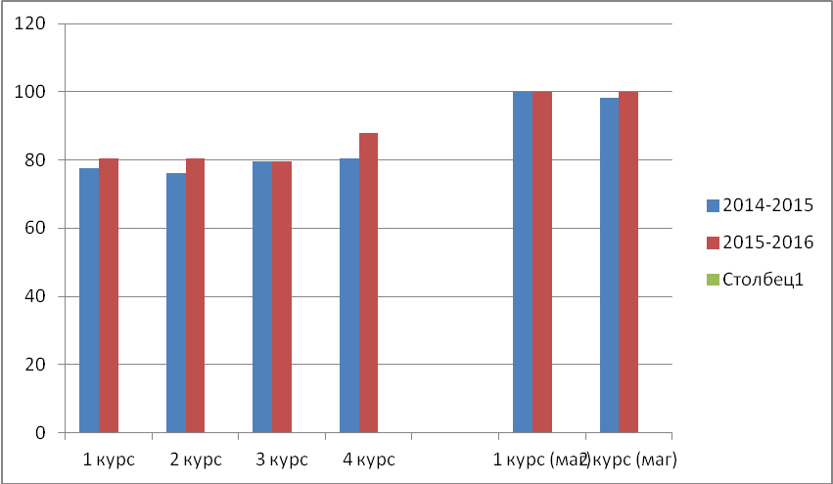

Рис.2 Динамика показателей абсолютной успеваемости в зимнюю сессию за 2014-2015 уч.г., 2014-2015 уч.г. по курсам (%).

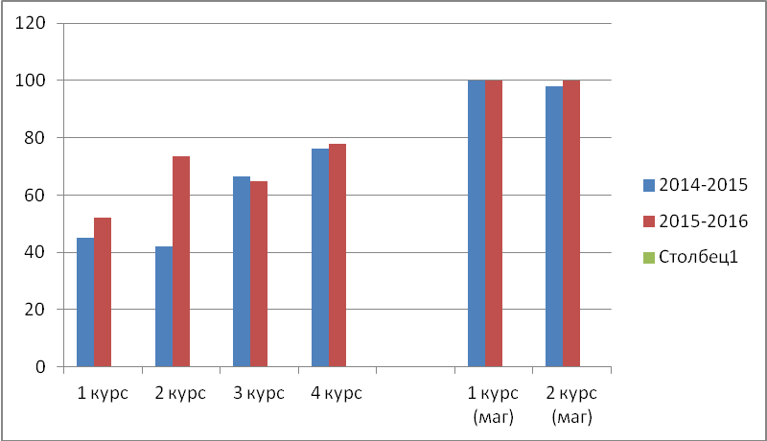

Рис.3 Динамика показателей качества знаний в зимнюю сессию за 2014-2015 уч.г., 2014-2015 уч.г. по курсам(%).

Сравнение показателей зимних сессий 2014-2015 уч.г. и 2015-2016 уч.г. представлены в таблице 4.

Динамика результатов зимних сессий 2014-2015 уч.г. и 2015-2016 уч.г
Таблица 4
2014-2015 |  |  |  | 2015-2016 |  |  |  | Динамика
Все получ. только отл.оц.  (%) | Все получ. только отличные хор.оц.  (%) | Неуспе-  вающие  (%) | Кол-во  Задол-  женностей | Все получ. только отл.оц.  (%) | Все получ. только отличные хор.оц.  (%) | Неуспе-  вающие  (%) | Кол-во  задолж. | Все получ. только отл.оц.  (%) | Все получ. только отличные хор.оц.  (%) | Неуспе-  вающие  (%) | Кол-во  задолж.
1 курс
8,9 | 36,1 | 22,5 | 161 | 23,7 | 33 | 19,6 | 105 | +10,7 | -3,1 | -2,9 | -56
2 курс
18,3 | 23,7 | 23,7 | 188 | 31,9 | 42 | 19,5 | 141 | +13,6 | +18,3 | -4,2 | -47
3 курс
26,5 | 39,5 | 20,4 | 122 | 30,4 | 34,5 | 20,5 | 173 | +3,9 | -5 | +0,1 | +51
4 курс
28,9 | 38,7 | 15,5 | 110 | 27 | 51 | 12,1 | 49 | -1,9 | +12,3 | -3,4 | -61

Следует отметить, что в практически в каждой учебной группе есть студенты, сдавшие сессию на оценки «отлично» и «хорошо». Наилучший результат у студентов 4 курса. Количество отличников среди студентов 1-го курса 23,7%, что в 2, 5 раза больше чем в прошлом году, а каждый третий (33%) имеет только «хорошо» и «отлично», однако почти каждый пятый первокурсник (19,6%) за прошедшую сессию имеет академические задолженности. Наибольшие затруднения у студентов 1-го курса вызвали такие дисциплины как история, философия, иностранный язык.
Значительно улучшились результаты у студентов второго курса, каждый третий из которых «отличник», и 42% занимаются на «хорошо» и «отлично».
Динамика количества неуспевающих имеет тенденцию к снижению. Показатель количества академических задолженностей также заметно снизился. Результаты отражены на рис.4 и 5.

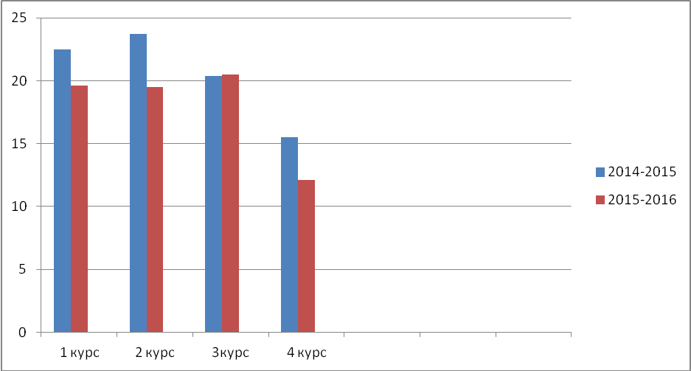

Рис 4. Динамика показателей неуспеваемости в зимнюю сессию за 2014-2015уч.г., 2015-2016 уч.г. по курсам (%).

В зимнюю сессию 2015-2016 уч.г. по сравнению с прошлым годом количество неуспевающих немного снизилось. На 1-3 курсах почти каждый пятый студент имеет академические задолженности. На 4 курсе количество неуспевающих составило 12,1%.

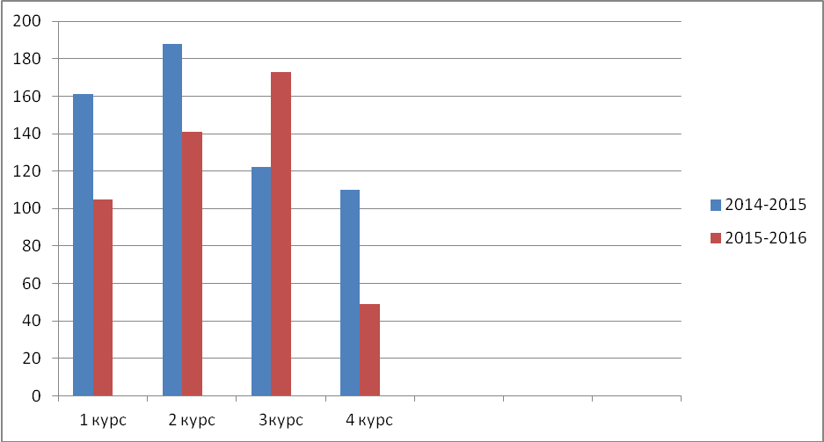

Рис. 5 . Динамика по количеству задолженностей в зимнюю сессию за 2014-2015 уч.г., 2015-2016 уч.г. по курсам.

Количество академических задолженностей в целом по факультету меньше, чем в прошлом году (581 – в 2014-2015 уч.г. и 468 – 2015-2016 уч.г.). Особенно заметны изменения на первом курсе – меньше в 1,5 раза(161 и 105 соответственно) и на четвертом курсе – в 2 раза (110 и 49). Однако на третьем курсе количество задолженностей напротив увеличилось (122 и 173).

По итогам сессии лучшими группами на 1 курсе являются:
– 15НР1 (94,4% успеваемость), 15НЛ1 (94,4% успеваемость), 15НС1 (90,9% успеваемость), 15НП1 (90,9% успеваемость).
Наиболее слабые группы 1-го курса:
- 15НПН2 (63,2% успеваемость), 15НПД1 (54,5% успеваемость), 15НПК1 (50% успеваемость).
Среди учебных групп 2-го курса лучшими являются:
- 14НР1 (100% успеваемость), 14НП2 (100% успеваемость).
Слабые по успеваемости:
- 14НПН1 (36,8% успеваемость), 14НПК1 (57,1% успеваемость).
На 3 курсе лучшие по успеваемости группы:
- 13НПД1 (100% успеваемость), 13НЛ1 (93% успеваемость).
Слабые группы:
- 13НПМ1 (63% успеваемость), 13НП1 (58% успеваемость).
На 4 курсе лучшие по успеваемости группы:
- 2НПП1 (100% успеваемость), 2НПД1 (100% успеваемость), 12НПМ1 (100%).
Слабые группы – 12НС1 (53% успеваемость).
Анализ зимней зачетно-экзаменационной сессии 2015-2016 учебного года, проведенный деканатом факультета позволил сделать следующие выводы:
- Большая часть студентов факультета (81,8%) успешно сдали экзамены и зачеты.
- 67,4% имеют оценки «хорошо» и «отлично».
- 18,2% студентов являются неуспевающими и имеют академические задолженности.
- Основные причины неуспеваемости: пропуски занятий, неудовлетворительные итоги бально-рейтингового мониторинга за семестр, низкое качество школьной подготовки.
- Для дальнейшей работы по повышению успеваемости на факультете предполагаются следующие меры:
- на кафедрах продолжить практику индивидуальных консультаций;
- усилить работу кураторов с неуспевающими студентами;
- заместителю декана по учебной работе и кураторам информировать родителей о результатах сессии;
- заведующим и преподавателям кафедр проводить индивидуальную работу с неуспевающими студентами;
- преподавателям совершенствовать методики промежуточного контроля знаний студентов;
- деканату усилить контроль за посещаемостью студентами занятий, совершенствовать мониторинг успеваемости в течение семестра;
- деканату составить график работы преподавателей с задолженниками.

Зам декана по УР ФППиСН Памфилова С.А.

